杭州电子科技大学计算机网络实验报告

|  |  |  |  |  |  |
| --- | --- | --- | --- | --- | --- |
| 姓名 | 郑凯心 | 学号 | 19063140 | | |
| 组别 | 4 | 时间 | 20211224 | | |
| 小组成员 | 郑凯心 张浩杨 符振皓 林伟杰 汤丰瑜 蔡思林 王常平 王浩冰 | | | | |
| 实验名称 | DHCP的基本配置 | | | 序号 | 1 |

一、实验目的：

(1) 了解DHCP协议和DHCP中继的应用场景。

(2)掌握DHCP服务器和DHCP中继的基本配置方法。

(3)掌握配置和检测DHCP客户端的方法。

二、实验内容及原理：

主机如果要与网络中的其他计算机进行通信，就需要配置一个IP地址。在第1部分大家用手工指定的方式为自己的主机配置了一个静态的IP地址,，但是很多时候好像在没有为主机配置IP地址的情况下，计算机也能与网络中其他主机进行通信。其实这时候主机使用了另外一-种 IP地址的配置方式:动态主机IP地址配置。

DHCP(Dynamic Host Configuration Protocol)的发明解决了两个问题,首先满足了主机的移动性，方便了计算机IP地址的配置，其次解决了IP地址的复用问题。DHCP协议采用服务器和客户机的工作方式。当一台主机希望获得-一个 IP地址以满足联网需求的时候，主机作为客户端向DHCP服务器发起IP地址的请求，DHCP服务器根据管理员的IP地址分配策略和预先的配置向客户机返回相应的IP地址、子网掩码、网关和域名服务器。

DHCP客户端和服务器之间的交互分为四个阶段:发现服务器、服务器IP地址提供、客户机选择IP地址、服务器确认。在本书的第4部分将对这个过程进行详细的分析。DHCP服务器经常被部署在路由器上。例如家用的无线路由器就有DHCP功能，能为笔记本电脑、智能手机等智能设备提供动态主机配置服务。因此本书将DHCP协议基本配置的实验内容安排在了网络的互联这一部分。

三、实验设备及拓扑结构：

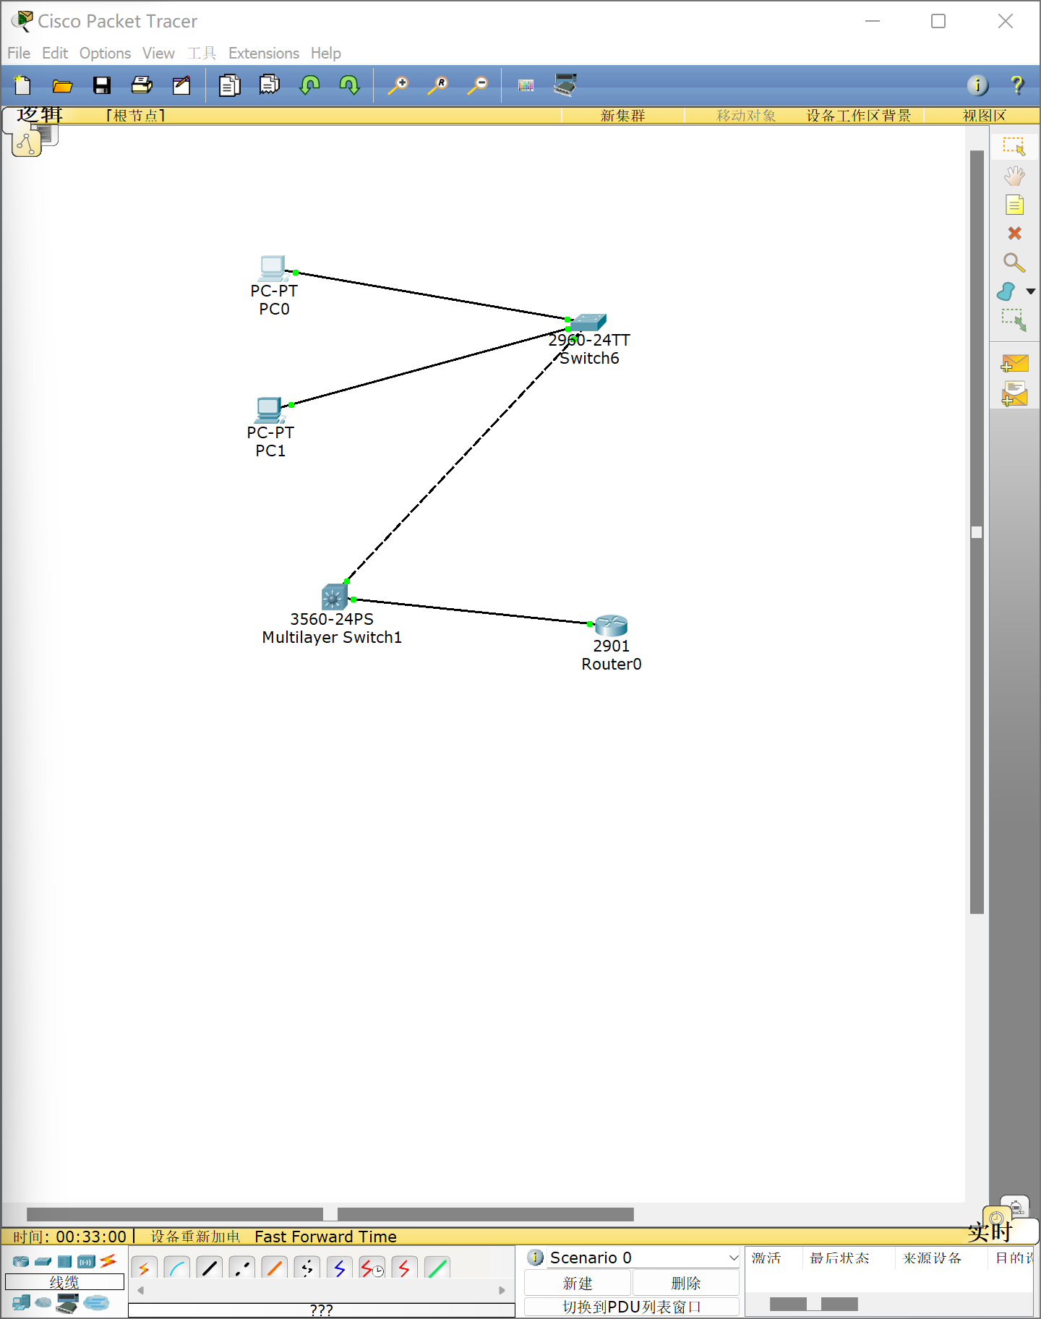

四、实验过程及结果

